Требования к пляжам
■ Открытие и эксплуатация пляжа без положительного заключения о его годности, выданного уполномоченным лицом ГИМС, запрещается.
■ На период купального сезона водопользователи (владельцы пляжей) организуют развертывание на пляжах спасательных постов с необходимыми плавсредствами, оборудованием, снаряжением и обеспечивают дежурство спасателей для предупреждения несчастных случаев с людьми и оказания помощи терпящим бедствие на воде.
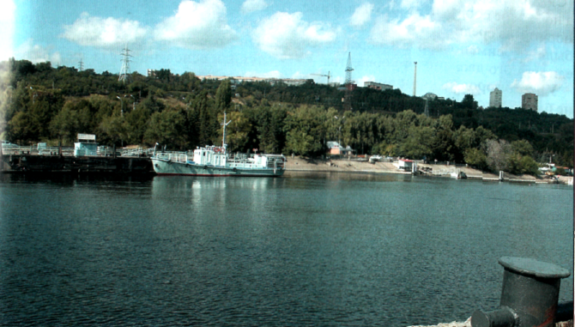
♦ Пляжи располагаются на расстоянии не менее 500 метров выше по течению от места спуска сточных вод, не ближе 250 метров от гидротехнических сооружений и причалов.
♦ В местах, отведенных для купания, и выше их по течению до 500 метров запрещается стирка белья и купание животных.
♦ Береговая территория пляжей должна иметь ограждение и стоки для дождевых вод, а дно его акватории – постепенный скат без уступов до глубины 2 метра при ширине полосы от берега не менее 15 метров и очищено от водных растений, коряг, стекла, камней и других предметов.
♦ Пляжи, как правило, должны быть радиофицированы, иметь телефонную связь и помещения для оказания пострадавшим первой помощи.

Каждый гражданин обязан оказывать посильную
помощь людям, терпящим бедствие на воде.
На пляжах и других местах массового отдыха запрещается:
■ купаться в местах, где выставлены щиты (аншлаги) с предупреждающими и запрещающими знаками и надписями;
■ заплывать за буйки, обозначающие границы плавания;
■ подплывать к моторным, весельным лодкам и другим плавсредствам, прыгать с неприспособленных для этих целей мест, а также допускать шалости в воде, связанные с подныриванием и захватом купающихся и др.;
■ загрязнять и засорять водоемы и берега;
■ купаться в состоянии алкогольного опьянения;
■ приводить с собой собак и других домашних
животных;
■ плавать на досках, бревнах, автомобильных камерах;
■ подавать сигналы ложной тревоги.

Телефоны для экстренного реагирования

Единая служба спасения 01

Полиция 0 2
Скорая помощь 03
Оперативный дежурный 42-99-01

ЦУКС Главного
управления МЧС России
по Ульяновской области

Главное управление МЧС России по Ульяновской области
ВНИМАНИЕ:
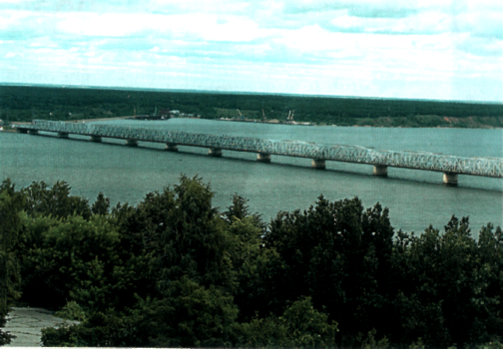
ПЛЯЖНЫЙ
СЕЗОН!!!

ПАМЯТКА
НАСЕЛЕНИЮ
УЛЬЯНОВСКОЙ
ОБЛАСТИ



Группа технического надзора
Центр ГИМС МЧС России
по Ульяновской области
2010 г.
Открытие пляжа разрешается только после проверки его специально созданной комиссией администрации района с участием представителей ГИМС. О проверке составляется специальный акт.
Каждый лагерь или другие детские учреждения, расположенные у водоемов, должны иметь ведомственный спасательный пост предприятия, хозяйства или организации, в ведении которой находится данный лагерь или учреждение.
Ответственность за безопасность детей во время купания возлагается на инструктора по плаванию и руководителя лагеря.
Эксплуатация пляжей в лагерях отдыха детей запрещается без инструкторов по плаванию, на которых возлагается ответственность за безопасность детей и методическое руководство обучением их плаванию.

Группа технического надзора Центра ГИМС МЧС России по Ульяновской области
Помните!
Вода не страшна тем, кто хорошо плавает.
Поэтому первое условие безопасного отдыха на воде – это умение плавать и оказать помощь товарищу, попавшему в беду.
Будьте внимательны к тем, кто находится рядом, Может быть именно сейчас кому-то нужна Ваша помощь.

Запрещается купание детей при отсутствии медицинских работников и спасательного поста.
Купающимся детям запрещается нырять с перил, заплывать за знаки линии заплыва, допускать грубые шалости, подавать ложные сигналы о помощи.
Во время купания детей на всей территории детского пляжа запрещается:
▪ купание и нахождение посторонних лиц;
▪ катание на лодках и катерах;

Общие требования при ЧС
Находясь в зонах повышенной опасности, старайтесь избежать самой возможности возникновения опасности для Вашей жизни и жизни окружающих Вас людей.
Если избежать ЧС все же не удалось:
♦ не поддавайтесь панике, не падайте духом, учитывайте свои возможности;
♦ помните: страх и паника Вам не помогут;
♦ без крайней необходимости, если не возникает непосредственная угроза жизни, не предпринимайте самостоятельных непродуманных действий;
♦ зовите на помощь, она придет обязательно.
При спасательных действиях проявляйте выдержку и самообладание, строго выполняйте указания спасателей.
Если избежать ЧС все же не удалось:

▪ игры и спортивные мероприятия.

Для купания детей во время походов, прогулок, экскурсий выбирается неглубокое место с пологим дном, не имеющее свай, коряг, острых камней, водорослей, ила. Обследование места для купания проводится взрослыми, умеющими плавать, нырять, хорошо знающими приемы спасания и оказания первой помощи пострадавшим на воде.

Границы места купания обозначаются буйками, вехами, жердями и т.п. Купание детей проводится под контролем взрослых при соблюдении всех мер предосторожности. Купание детей, не умеющих плавать, во время походов запрещается.

